山东省临沂市高三年级一模理科数学
本试卷分为选择题和非选择题两部分，共4页，满分150分.考试时间120分钟.

注意事项：
- 答题前，考生务必用直径0.5毫米黑色签字笔将自己的姓名、准考证号、县区和科类填写在答题卡上和试卷规定的位置上.
- 第卷每小题选出答案后，用2B铅笔把答题卡上对应的答案标号涂黑；如需改动，用橡皮擦干净后，再选涂其他答案标号，答案不能答在试卷上.
- 第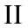卷必须用0.5毫米黑色签字笔作答，答案必须写在答题卡各题目指定区域内相应的位置，不能写在试卷上；如需改动，先划掉原来的答案，然后再写上新的答案；不能使用涂改液、胶带纸、修正带.不按以上要求作答的答案无效.
第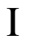卷（共50分）
- 选择题：本大题共10小题，每小题5分，共50分.在每小题给出的四个选项中，只有一个是符合题目要求的.
- 复数为纯虚数，若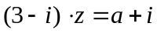（为虚数单位），则实数的值为
- B. C. 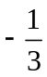 D.-3
2.已知集合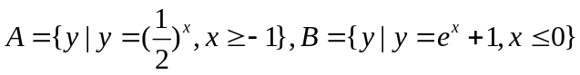，则下列结论正确的是
A. 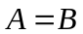 B. 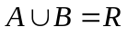 C. 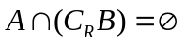 D.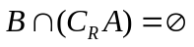
3.某防疫站对学生进行身体健康调查，欲采用分层抽样的办法抽取样本.某中学生共有学生2000名，抽取了一个容量为200的样本，样本中男生103人，则该中学生共有女生
A. 1030人 B. 97人 C. 950人 D.970人
4.设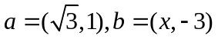，且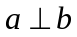，则向量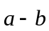的夹角为
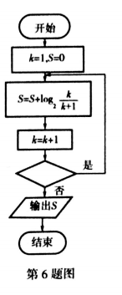
A. 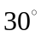 B. 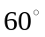 C. 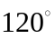 D.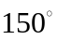
5.下列四个结论中正确的个数是
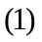 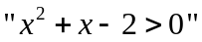是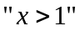的充分不必要条件；
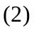命题：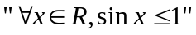的否定是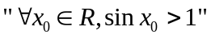；
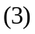若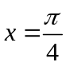则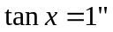的逆命题为真命题；
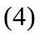若是上的奇函数，则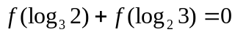
- 1 B. 2 C. 3 D.4
6.若执行右边的程序框图，输出S的值为-4，则判断框中应填入的条件是
A. 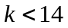 B.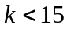 C. 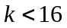 D.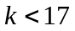
7.在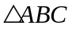中，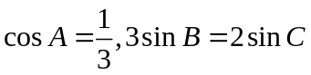且的面积为，则边的
A. B. 3 C.2 D.
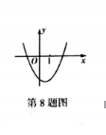
8.已知是常数，函数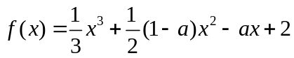的导函数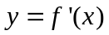的图像如右图所示，则函数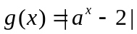的图像可能是
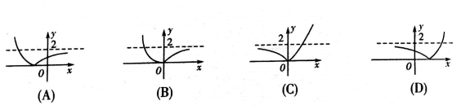
9.若满足不等式组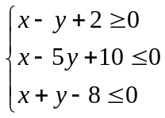，则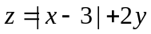的最小值为
A. 7 B.6 C.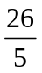 D.4
10.设双曲线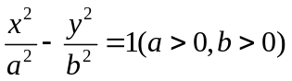的两条渐近线分别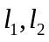，右焦点。若点关于直线的对称点在上则双曲线的离心率为
A. 3 B. 2 C. D.

第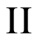卷（共100分）
二、填空题：本大题共5小题，每小题5分，共25分.把答案填在答题卡对应题号的位置位置.答错位置，书写不清，模棱两可均不得分.
11.已知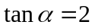，则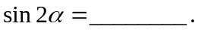
12.若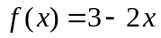，则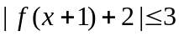的解集为
13.已知的展开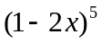式中所有项的系数和为，则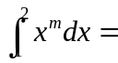
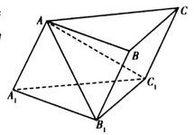
14.在三棱柱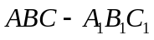，侧棱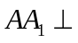平面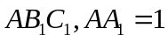底面是边长为2的正三角形，则此三棱柱的体积为
15.已知实数满足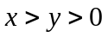且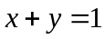，则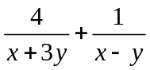的最小值是

三、解答题：本大题共6小题，共70分.解答应写出文字说明，证明过程或演算步骤.把答案填在答题卡上的相应位置.
16.（本小题满分12分）
已知函数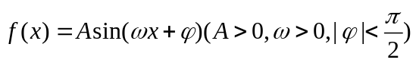满足下列条件：
①周期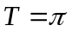；②图像向左平移个单位长度后关于轴对称；③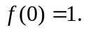
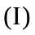求函数的解析式；
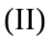设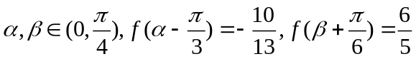，求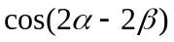的值.

- （本小题满分12分）
如图，在四棱锥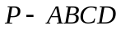中，底面为菱形，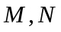分别为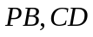的中点，二面角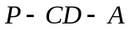的大小为，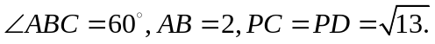
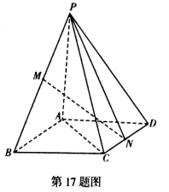
求证：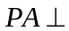平面；
求直线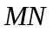与平面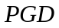所成角的正弦值.

- （本小题满分12分）
已知正项数列的前项和满足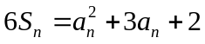，且是和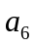的等比中项.
求数列的通项公式；
符合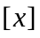表示不超过实数的最大整数，如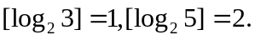记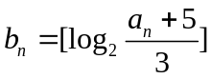，求数列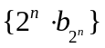的前项和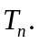

- （本小题满分12分）
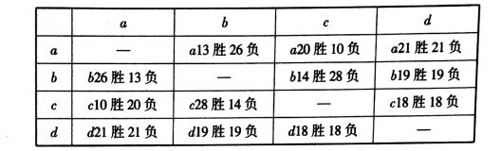
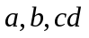四名运动员争夺某次赛事的第1,2,3,4名，比赛规则为：通过抽签，将4人分为甲、乙两个小组，每组两人.第一轮比赛（半决赛）：两组各自在组内进行一场比赛，决出各组的胜者和负者；第二轮比赛（）决赛：两组中的胜者进行一场比赛争夺1,2名，两组中的负者进行一场比赛争夺第3,4名.四名选手以往交手的胜负情况累计如下表：

若抽签结果为甲组：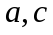；乙组：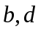。每场比赛中，双方以往交手各自获胜的频率作为获胜的概率.
求获得第1名的概率；
求的名次的分布列和数学期望.

- （本小题满分12分）
已知函数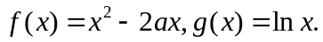
若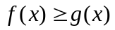对于定义域内的任意恒成立，求实数的取值范围；
设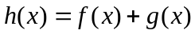有两个极值点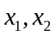且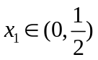，证明：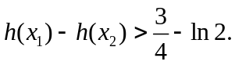

- （本小题满分12分）
已知椭圆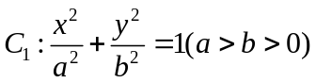的离心率为，其短轴的下端点在抛物线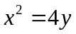的准线上.
求椭圆的方程；
设为坐标原点，是直线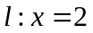上的动点，为椭圆的右焦点，过点作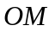的垂线与以为直径的圆相交于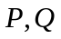两点，与椭圆相交于两点，如图所示.
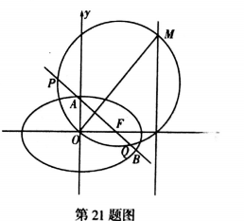
①若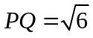，求圆的方程；
②设与四边形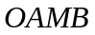的面积分别为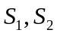，若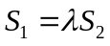，求的取值范围.

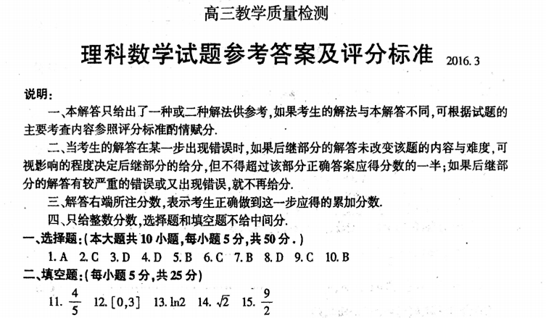
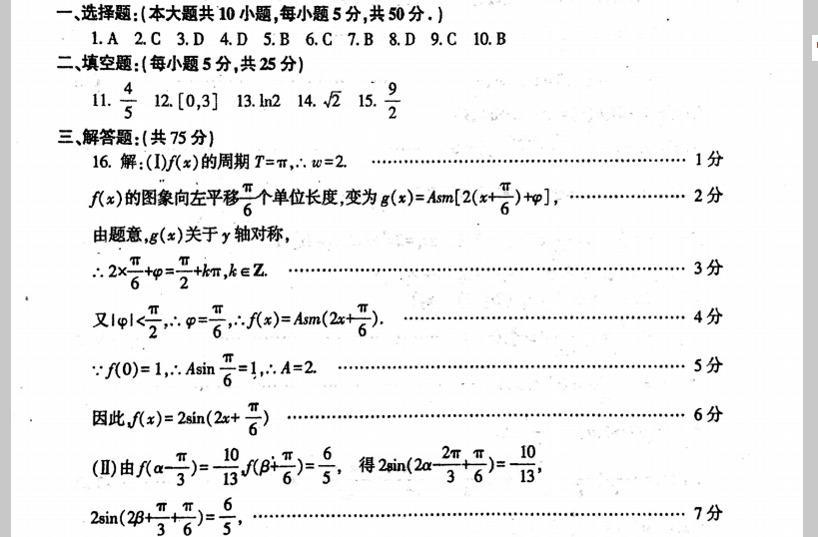
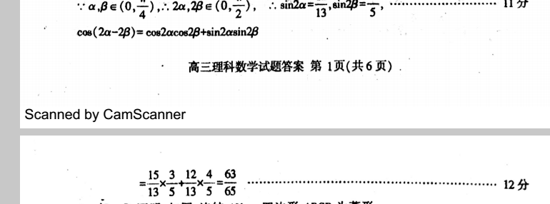
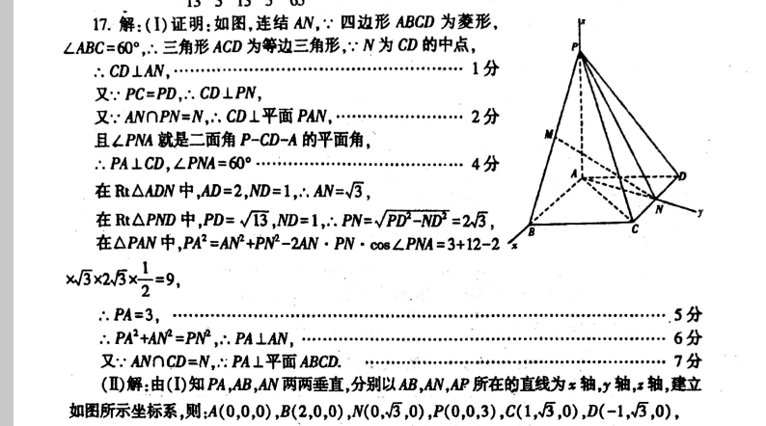
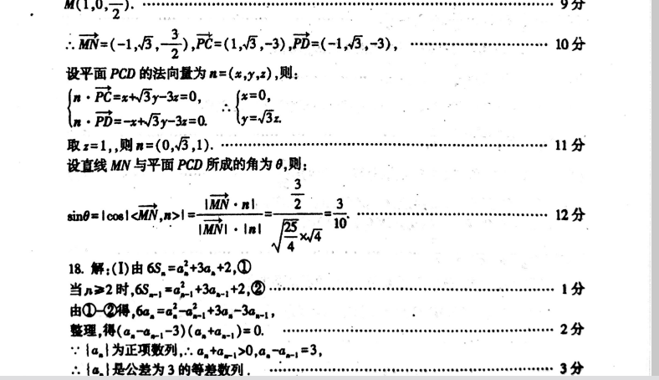
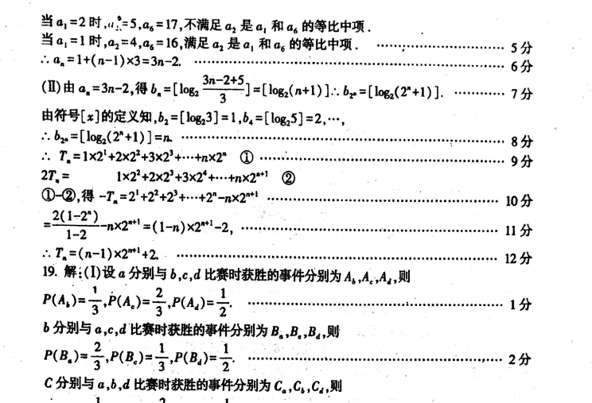
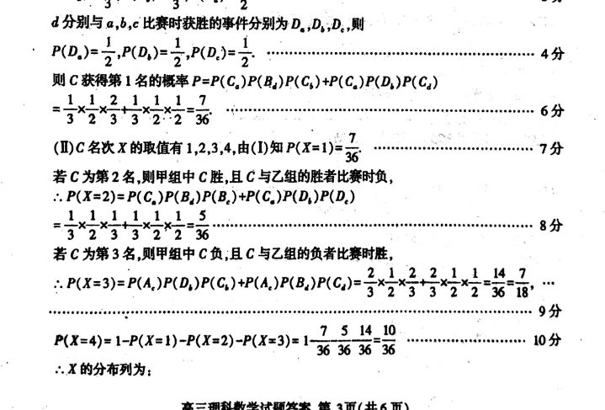
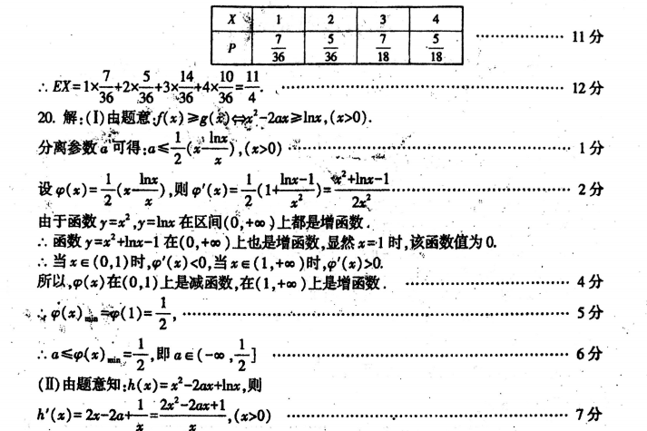
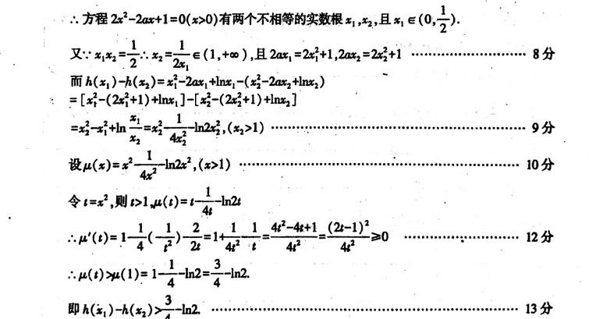
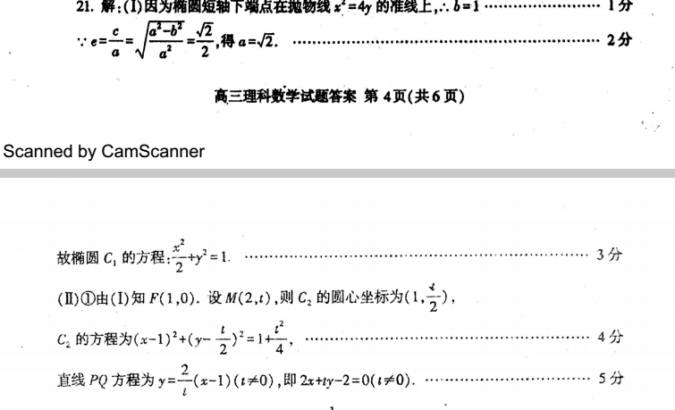
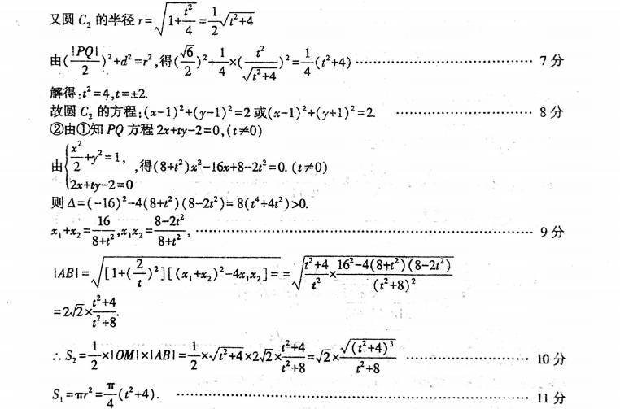
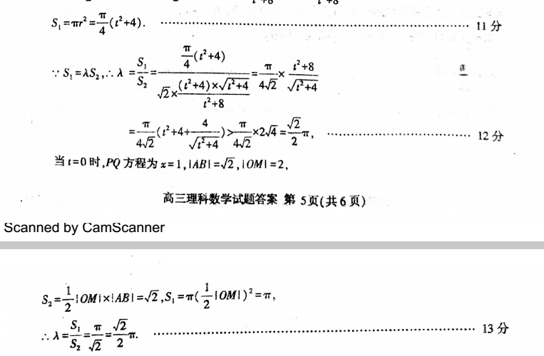
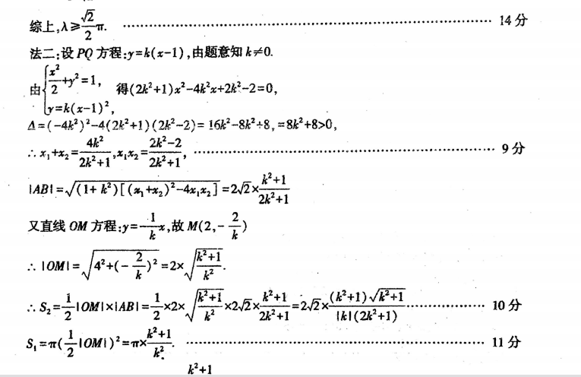
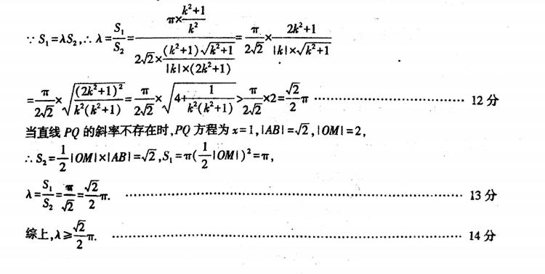

欢迎访问“高中试卷网”——http://sj.fjjy.org

